**Trabalho 1**

***Insira aqui o nome do seu projeto***

**Equipe:**

Nome 1 RA: 12345

Nome 2 RA: 12345

Sumário

1. Introdução 2

2. Proposta 2

2.1. Requisitos funcionais 2

2.2. Requisitos não-funcionais 2

3. Perfil dos usuários 2

4. Personas 3

4.1. Bruna Batista, Professora – “cada turma é uma turma”. 3

5. Cenários de análise 3

5.1. Cadastro de projetos finais com coorientador externo não cadastrado Atores: Joana Marinho (secretária), Fernando Couto (aluno) 4

6. Mapa conceitual 5

7. Análise de tarefas 5

7.1. Modelo de Análise Hierárquica de Tarefas (HTA) 5

7.2. Modelo GOMS 6

# Introdução

Nesta seção você deve contextualizar a sua proposta, apresentar o problema que ela pretende resolver e apresentar brevemente a solução que você propôs.

# Proposta

Nesta seção você deve descrever com mais detalhes a sua proposta, isto é, quais são as funcionalidades que ela irá oferecer, modos de operação, etc. Aqui você também deve identificar quais são os requisitos funcionais e não funcionais da sua proposta. Lembre-se de separar cada tópico em subseções. A seguir temos alguns exemplos de subseções:

## Requisitos funcionais

Descreva aqui os requisitos funcionais. Basicamente são as funcionalidades que seu sistema irá prover ao usuário para dar suporte as suas atividades.

## Requisitos não-funcionais

Descreva aqui os requisitos não-funcionais. Por exemplo, a conexão com o servidor de dados deve ser criptografada para fins de privacidade e segurança.

# Perfil dos usuários

Nesta seção você deve descrever quais são os perfis dos usuários que você quer atingir com sua solução. Você pode classificar seus usuários em primários (principais), secundários e até terciários. Utilize uma tabela, como no exemplo abaixo, para organizar com maiores detalhes as informações obtidas sobre cada perfil.

|  |  |  |
| --- | --- | --- |
| Perfil | Coordenador A | Coordenador B |
| Percentual de professores no perfil | 47% | 43% |
| Número de professores no perfil | 7 | 8 |
| Faixa etária | [30,40) | [40,50) |
| Quanto tempo como professor (anos) | [5,10) | [10,15) |
| Frequência de uso de tecnologia  Constante: 5 [várias vezes ao dia]  Alta: 4 [todo dia]  Média: 3 [4-6 vezes na semana]  Ocasional: 2 [1-3 vezes na semana]  Baixa: 1 [ menos de 1 vez/semana] | 5 | 5 |
| Experiência com tecnologia  Alta: 5 - faz tudo sem ajuda  Baixa: 1 - precisa de muita ajuda | 5 | 4 |
| Atitude perante tecnologia  Adora: 5  Odeia: 1 (só usa porque é obrigado) | 5 | 4 |
| Estilo de aprendizado | aprende fazendo; busca na Web | lê manual;  pergunta ao colega |
| Aplicações mais utilizadas | 1. e-mail, 2. leitor RSS, 3. ed. texto, 4. ed. slides, 5. ferramenta de busca | 1. e-mail, 2. ed. texto. 3. ed. slides, 4. ferramenta de busca |

# Personas

Nesta seção devem ser apresentadas as personas criadas para representar os usuários da sua aplicação. Para cada persona, deve ser apresentada uma foto, nome, profissão, “moto”, objetivos pessoais e objetivos práticos. A seguir temos um exemplo de persona adaptado de Barbosa e Silva (2010, p. 182).

## Bruna Batista, Professora – “cada turma é uma turma”.

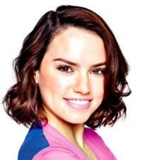Bruna Batista é professora da universidade “Aprenda Mais” há dois anos. Embora lecione apenas duas disciplinas diferentes, ela gosta de configurar o sistema de apoio às aulas sob medida para cada turma, pois sente que isso contribui para a qualidade do curso. Ela não se importa em ler instruções sobre como proceder para atingir um objetivo, mas gostaria que essas instruções estivessem no ponto em que são necessárias, em vez de ter de buscar num manual separado. Bruna gostaria de agilizar o seu trabalho, com acesso mais rápido às funcionalidades que utiliza com frequência, como divulgar material, ver se há novidades no fórum de discussão, descobrir quem já entregou cada trabalho e quem está devendo, além de divulgar as correções dos trabalhos dos alunos.

* Objetivos pessoais:
  + Não perder tempo; e
  + Trabalhar da melhor maneira possível.
* Objetivos práticos:
  + Utilizar um sistema adequado a cada disciplina e cada turma;
  + Divulgar material didático;
  + Acompanhar e participar das discussões no fórum da disciplina;
  + Acompanhar a entrega dos trabalhos dos alunos; e
  + Divulgar as correções dos trabalhos dos alunos.

# Cenários de análise

Nesta seção devem ser apresentados os cenários de análise construídos para explorar os problemas que os usuários (personas) encontram ao executar suas atividades em uma situação em que sua aplicação ainda é inexistente. Cada cenário deve conter como título o nome do(s) ator(es) e uma frase que descreva a situação representada. A seguir temos um exemplo de cenário de análise adaptado de Barbosa e Silva (2010, p. 190).

## Cadastro de projetos finais com coorientador externo não cadastrado Atores: Joana Marinho (secretária), Fernando Couto (aluno)

Na primeira semana de aula [2], Joana Marinho, secretária do curso de Engenharia Ambiental, precisa cadastrar entre vinte e trinta projetos finais dos alunos no período atual [5]. Um projeto final é um trabalho individual de um aluno sob a orientação de um ou dois professores [6]. Cada aluno preenche um formulário impresso e o entrega na secretaria [3]. Em vez de cadastrar os projetos finais à medida que são entregues, Joana prefere juntar vários para cadastrá-los de uma vez, pois acha que assim perde menos tempo [2]. Joana confere o formulário, verificando se o aluno definiu seu(s) orientador(es) e o título e formato de entrega do seu trabalho (e.g., relatório, software [4]), para então cadastrar os dados no sistema [1]. No caso do aluno Fernando Couto, após informar o título do trabalho e o orientador principal, Joana descobre que o seu coorientador, que não é professor regular do curso, não está cadastrado no sistema. Ela interrompe o cadastramento, pega o e-mail de Fernando da sua ficha cadastral (impressa) [13] e lhe envia uma mensagem [8] solicitando os dados do seu coorientador externo: nome completo, CPF e e-mail para contato [7]. No dia seguinte, Joana recebe a mensagem de resposta de Fernando com os dados solicitados. Ela então reinicia o cadastro do projeto final de Fernando, sem poder aproveitar o que havia feito na véspera [12]. Ao terminar o cadastro, Joana entra no seu sistema de correio eletrônico e envia uma mensagem para todos os envolvidos (aluno e orientadores) [14], para que eles confiram os dados cadastrados e confirmem sua participação no projeto [9].

**Perguntas exploradas no cenário:**

1. Quem pode/deve cadastrar os dados dos projetos finais no sistema?
2. Quando são cadastrados os projetos finais?
3. Quem fornece os dados dos projetos finais?
4. Quais dados de projeto final devem ser cadastrados?
5. Quantos projetos são cadastrados a cada período?
6. Quem pode orientar um trabalho final?
7. Que dados são necessários para cadastrar um coorientador externo?
8. Como são obtidos os dados de um coorientador externo?
9. De quem depende a conclusão do cadastramento de projeto final?
10. De que informações os responsáveis pelo projeto precisam para confirmarem o cadastro?
11. Como um envolvido efetua a confirmação do cadastro?
12. Em que pontos a interação pode ser mais eficiente?
13. Como entrar em contato com um aluno?
14. Quem precisa ser notificado de conclusão do cadastro?

# Mapa conceitual

Apresente aqui o mapa (modelo) conceitual do contexto em que sua aplicação está envolvida. Observe o exemplo abaixo construído para o contexto de um ambiente acadêmico.

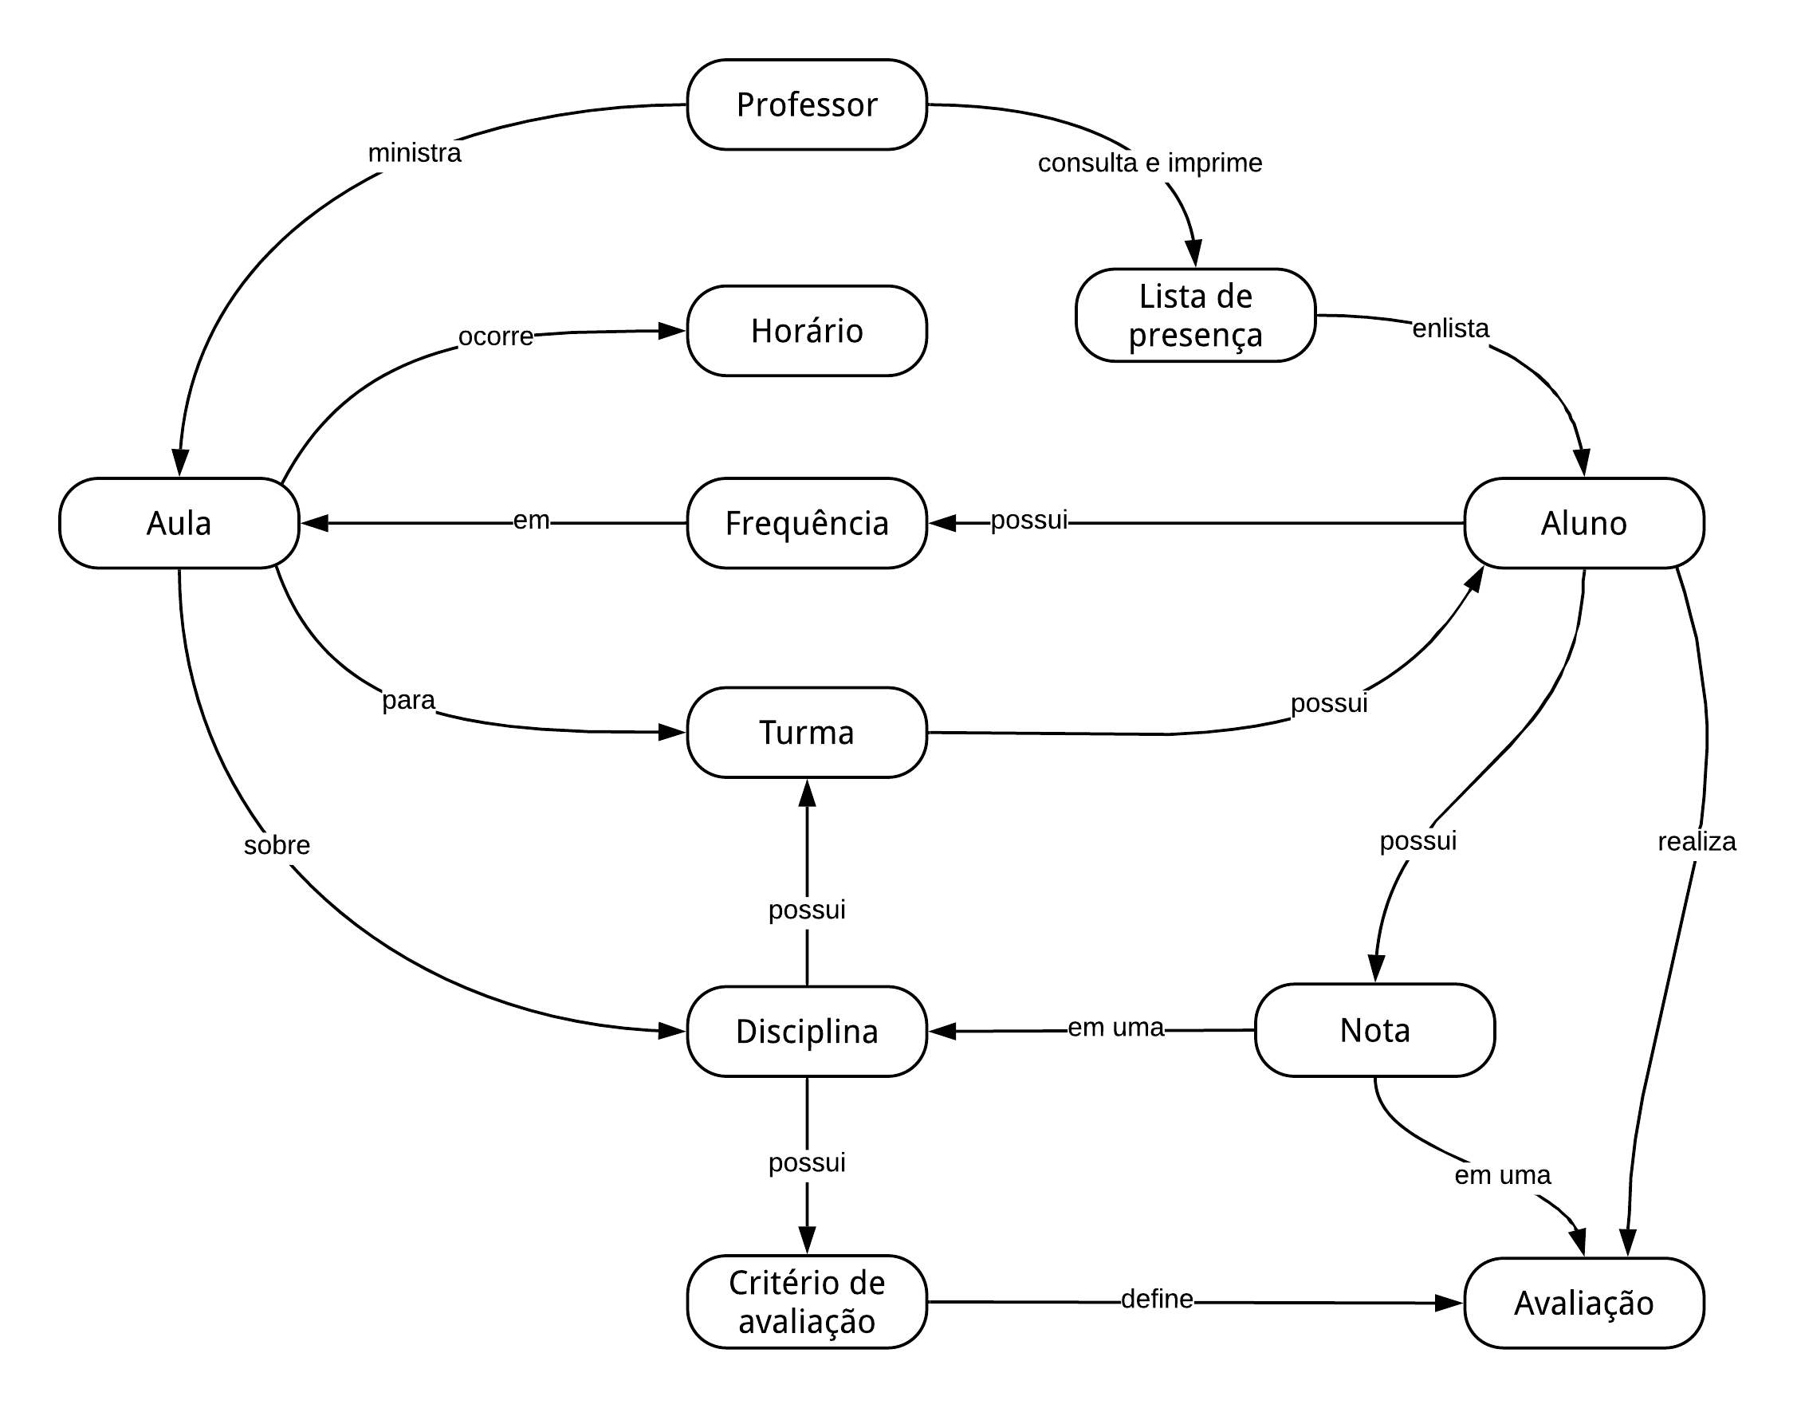

Figura 1 – Mapa conceitual da aplicação.

# Análise de tarefas

Nesta seção deve ser apresentada a análise de tarefas do usuário, contendo uma descrição hierárquica e modelos HTA das mesmas. Neste momento, as tarefas a serem modeladas já podem ser contextualizadas no sistema que será desenvolvido.

## Modelo de Análise Hierárquica de Tarefas (HTA)

Apresente aqui os modelos de análise hierárquica de tarefas para o conjunto principal de tarefas modeladas.

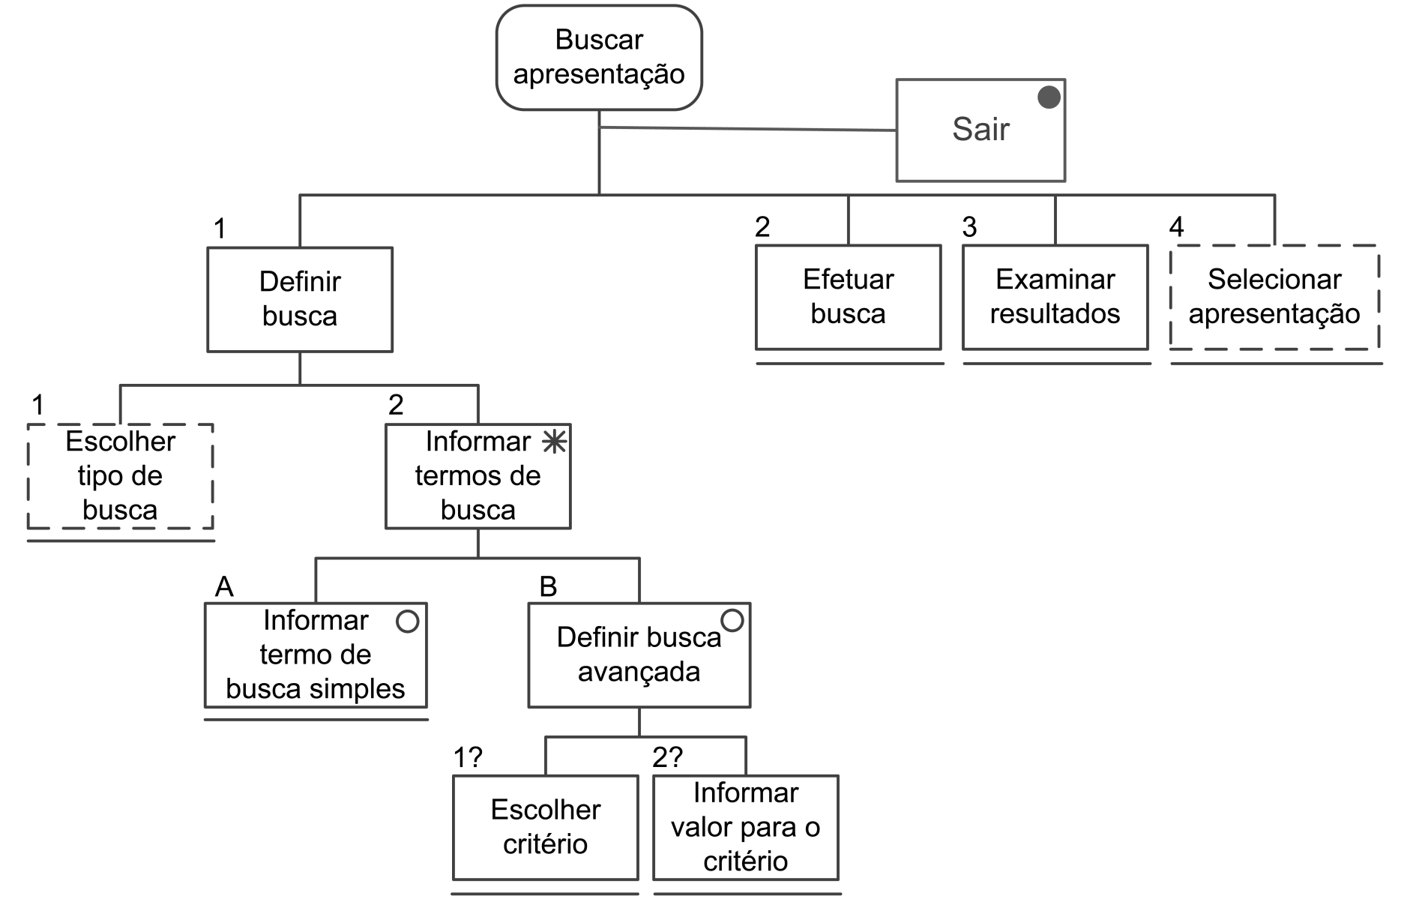

Figura 2 – HTA: Buscar apresentação.

Utilize a representação de HTA como apresentada em Barbosa e Silva (2010, p. 226). A figura abaixo ilustra as diferentes representações de estrutura de tarefa.

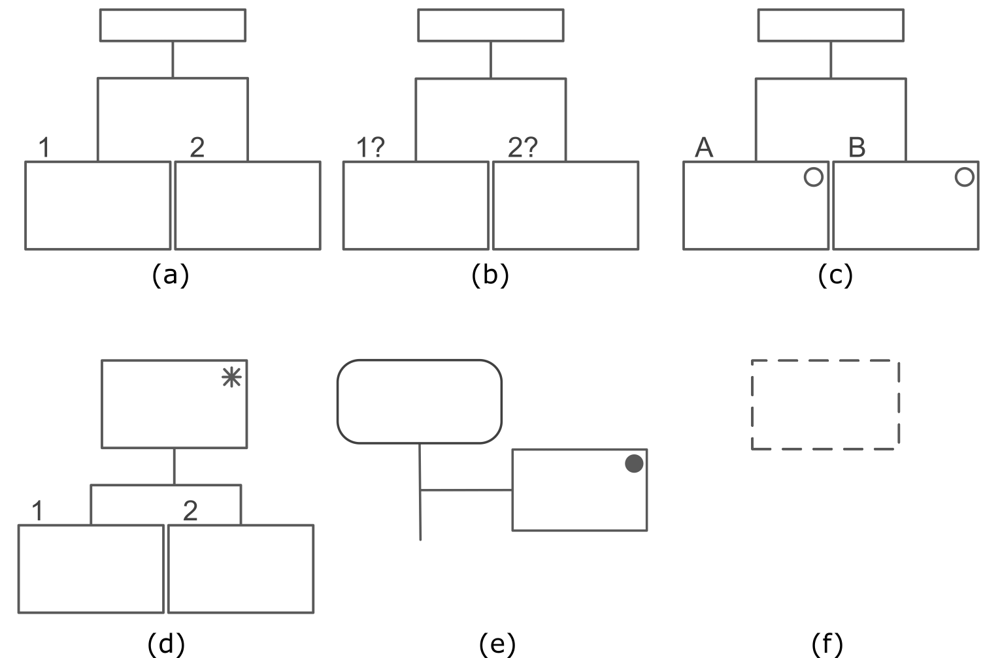

Figura 3 – Representação de estrutura de tarefa (a) sequencial, (b) independente de ordem, (c) alternativa, (d) iterativa, (e) ubíqua e (f) opcional.

## Modelo GOMS

Selecione ao menos quatro tarefas modeladas em HTA e apresente o modelo GOMS de cada uma.